Министерство образования Республики Беларусь
Учреждение образования
«Брестский государственный технический университет»
Кафедра ИИТ

Лабораторная работа №1
«Проектирование и реализация оконных приложений на языке С#»
По дисциплине: «Объектное моделирование интеллектуальных систем»

Выполнил:
Студент 3 курса
Группы ИИ-23
Романюк А. П.
Проверила:
Демидович А.Г.

Брест 2024

Цели работы:

1. Изучение базовых средств языка C# для работы c оконными приложениями.
2. Разработка оконных приложений с использованием форм.
3. Изучение базового типового каркаса “Приложение Windows Forms” (ТКП).

Ход выполнения работы:

Задание 1-3:

Следуя инструкции в методическом указании, был создан проект типа - “Приложение Windows Forms (.NET Framework)”:

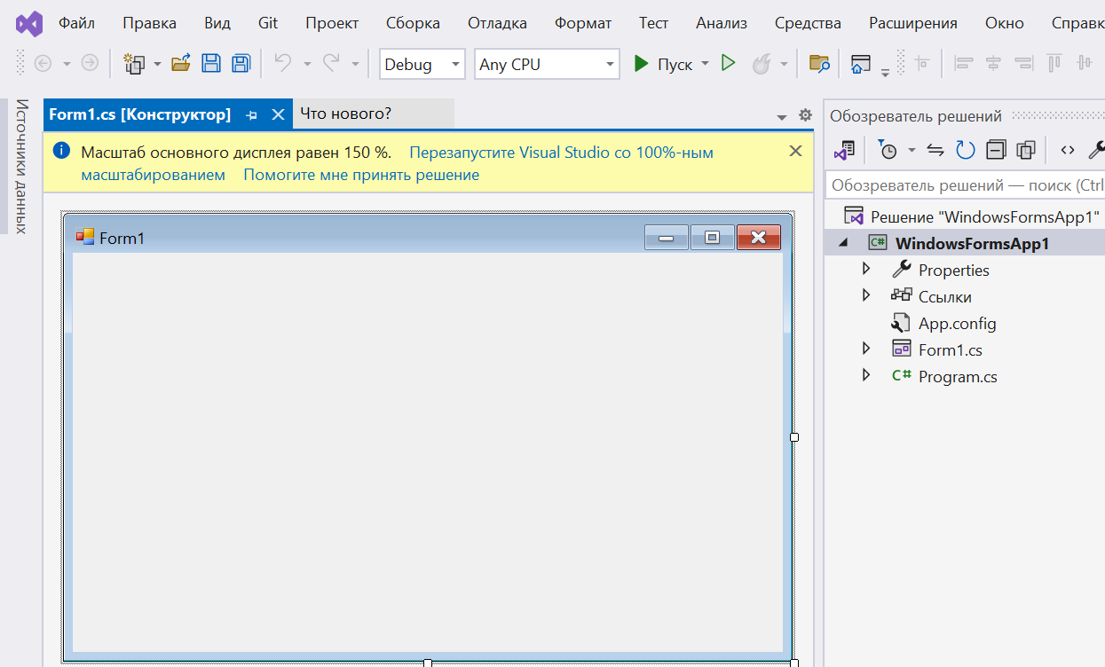
Задание 7:

В качестве фигуры был выбран шестиугольник.
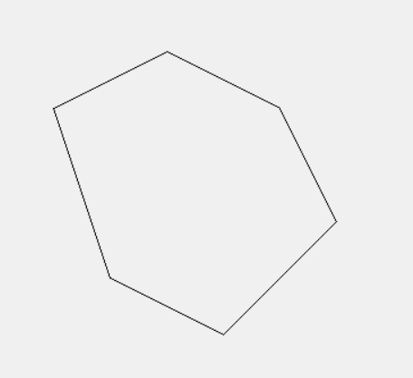
public PolygonForm()
{
// Устанавливаем фиксированный размер окна
this.Size = new Size(400, 400);

// Инициализация точек многоугольника
polygonPoints = new Point[]
{
new Point(50, 100),
new Point(150, 50),
new Point(250, 100),
new Point(300, 200),
new Point(200, 300),
new Point(100, 250)
};

// Устанавливаем флаг двойной буферизации для перерисовки
this.DoubleBuffered = true;
}

Задание 16 + 17:

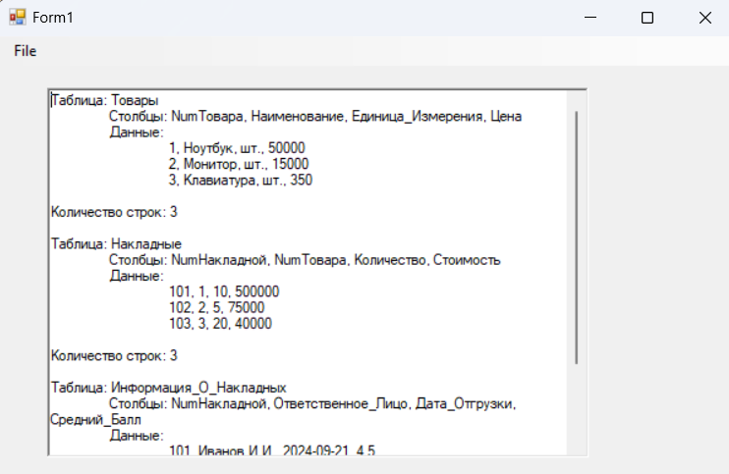
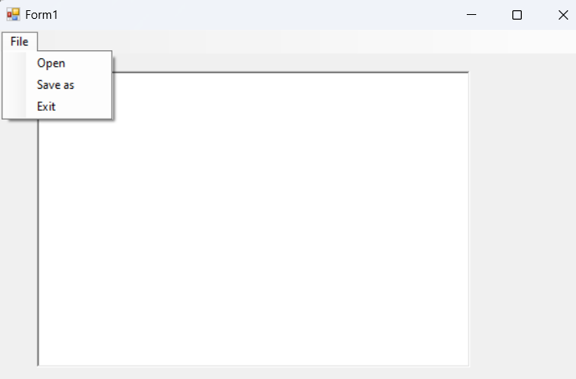

Задание 18 + 19:
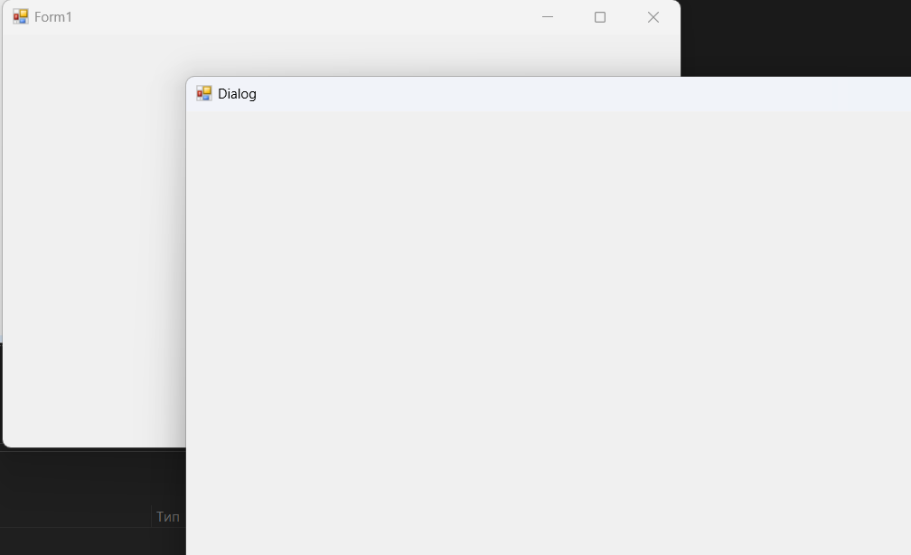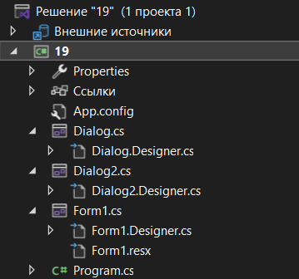

Задание 22:

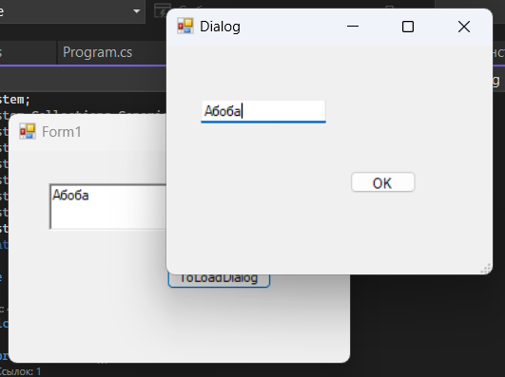

Вывод: Изучил базовых средств языка C# для работы c оконными приложениями. Разработал оконные приложения с использованием форм. Изучил базовый типовой каркаса “Приложение Windows Forms” (ТКП).

